P01 - MÒDUL 2 – Sistemes operatius monolloc
UNITAT FORMATIVA 1  Introducció als sistemes operatius |  | ACTIVITAT 1 – PRÀCTICA 1  Introducció als sistemes informàtics
Cognoms i nom: | Victor Alvarez Calvo |  | Data: | 21/9/2023
Cognoms i nom: |  |  | Nota:
INDIVIDUAL
SMX_M02_GRUP_Practica_CognomNom.odt, on
- GRUP és A1, A2, B1 ó B2
- Practica és P01, P02, etc...
- Cognom és el primer cognom de l'alumne/a
- Nom és el nom de l'alumne/a

Contesteu a les següents preguntes tenint en compte els criteris de correcció:
- Les respostes s’han de detallar, no val un sí o un no i prou.
- Es tindran en compte les faltes d’ortografia, no us confieu del corrector del processador de text.
- El nom de l’arxiu que lliureu ha de ser el correcte tal com s’indica a la capçalera d’aquest document.
01 | Aporta la informació demanada, facilitant en cada cas un enllaç i una captura de pantalla:  - 3 components de hardware que utilitzis habitualment.  - 3 components de software que facis servir sovint.  - 2 ofertes de treball, de diferents perfils, en tasques que formin part d’un sistema informàtic.
Processador: 11th Gen Intel Core i7-11700 --» https://www.intel.la/content/www/xl/es/products/sku/212279/intel-core-i711700-processor-16m-cache-up-to-4-90-ghz/specifications.html
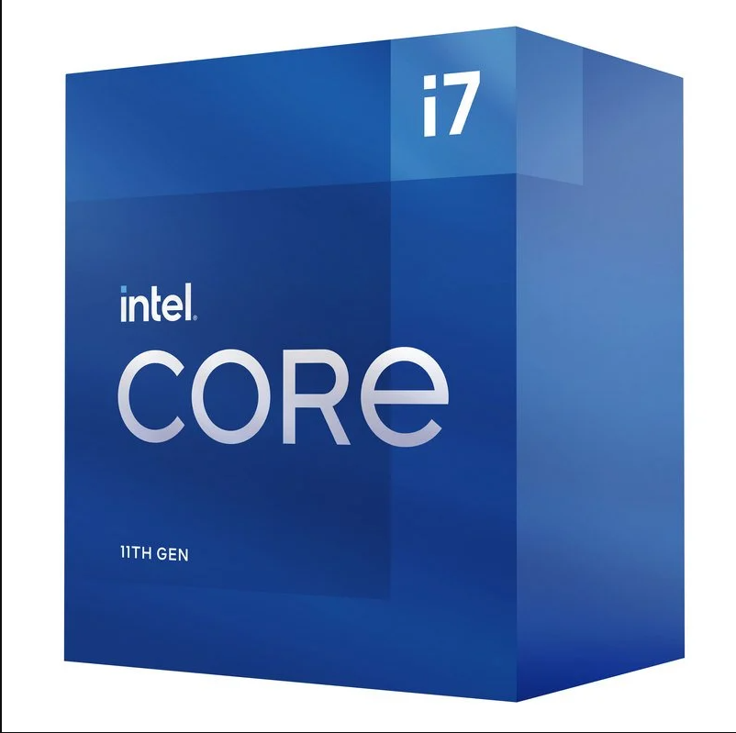

Teclat: Ozone mini mecànic 65%--» https://ozonegaming.com/products/tactical

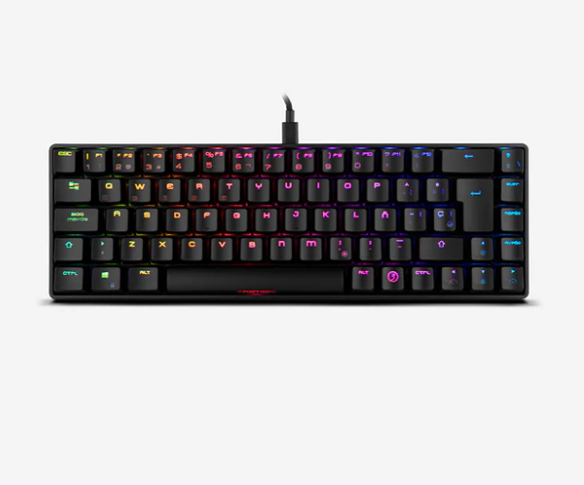

Monitor: Monitor LG IPS 24" --» https://www.tiendalgonline.com/monitores-ipsled-/24MP400P-B-BEU.html
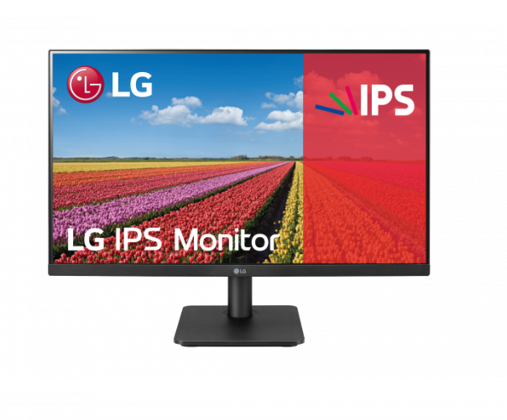

Sistema Operatiu (SO): Ubuntu --» https://releases.ubuntu.com/jammy/


Cercador: Chrome --» https://www.google.com/intl/ca_ES/chrome/

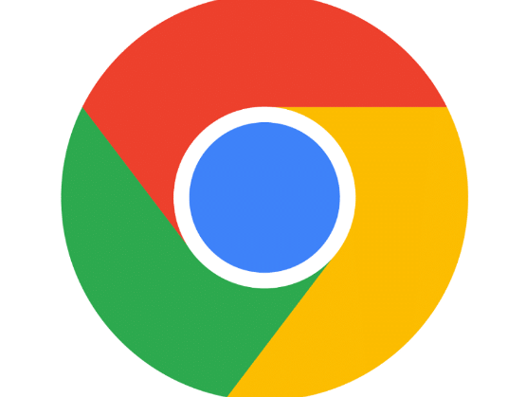

Ofimàtica: LibreOffice --» https://ca.libreoffice.org/



Oferta de treball 1:
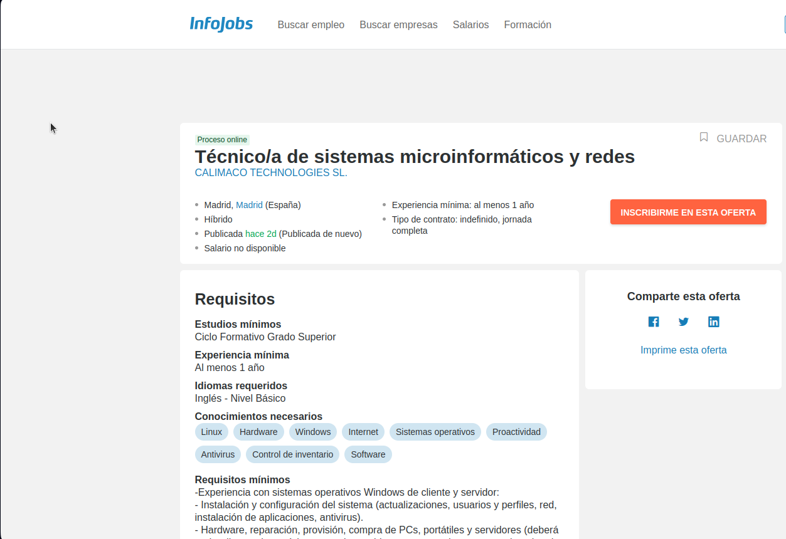

Oferta de treball 2:

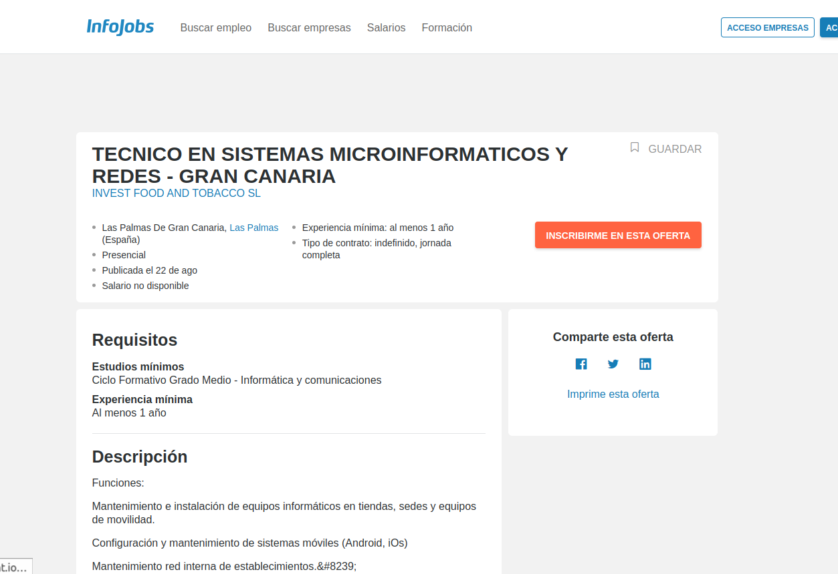

02 | Fes els llistats demanats, aportant l’enllaç a la font d’informació que has consultat per cadascun:  - Quin tipus de sistema informàtic són els IBM-Z? Fes una llista cronològica dels models, aportant-ne el nom i la data de llançament.  - Fes un llistat del TOP 5 actual en supercomputadores, aportant-ne el nom i la localització.  - Pots trobar 5 sistemes operatius diferents, actualment en ús, per a smartphones? (tip: hi ha distribucions GNU/Linux pensades per a dispositius tàctils)?  - Llista 3 productes IoT (no PCs, mòbils, tauletes…) que es connectin a Internet, i explica per què s’hi connecten.
2.1.) Els IBM-Z utilitzen Linux.

2.2)
1. K computer (Japón)
2. Sequoia (Estados Unidos)
3. Titan (Estados Unidos)
4. Tianhe-2A (China)
5. Sunway TaihuLight (China)

2.3)
1. Android
2. IOS
3. Windows mobile
4. BlackBerry OS
5. Ubuntu Touch

2.4)
1. Echo Dot (4ª generació)
2. Endoll intel·ligent d’Amazon
3. Ferradura intel·ligent SOMONET
4. Termòstat Nest de Google
5. Cinta intel·ligent RENPHO

03 | Els dispositius poden ser d'entrada, sortida o ambdós. Posa cada un dels següents dispositius o perifèrics allà on li pertoqui:
Teclat
Altaveu
DVD+RW
Impressora
Webcam
Ratolí
Auriculars
Targeta de memòria
Projector
Llapis òptic
Monitor
Disc dur
Escàner
Llapis de memòria (clau USB)
Ulleres de Realitat Virtual

Entrada | Sortida | Entrada/Sortida
Llapis òptic | Ulleres de Realitat Virtual | Impressora
Targeta de memòria | Altaveu | Webcam
Ratolí | Auriculars | Disc dur
DVD+RW |  | Escàner
Teclat

04 | Posa cada un dels següents programes allà on li pertoqui segons el tipus de software que sigui:
Scratch
Tetris
Android
Opera GX
Godot
GNU/Linux
Thunar
BASH
FreeBSD
Power Shell
Microsoft Office
Python
Escriptori
GCC
Microsoft Windows

Sistema Operatiu | Software de sistema | Software de programació | Software d’Aplicació
Android | Thunar | Scratch | Tetris
GNU/Linux | Escriptori | BASH | Opera GX
FreeBSD | GCC | Python | Microsoft Office
Microsoft Windows |  | Power Shell | Godot

05 | Fes els llistats demanats, aportant l’enllaç a la font d’informació que has consultat per cadascun:  - Prenent com a referència una targeta gràfica actual (NVidia, AMD o Intel), cerca’n els drivers per a Windows i per a Linux. Escriu el model de la targeta i els dos enllaços als controladors.  - Repassa el concepte de crida al sistema: Enumera els passos que segueix, passant pels diferents elements de programari, en desar un fitxer a disc: Què passa a l'ordinador quan deso aquesta pràctica?
1. Nvidia gtx 1060
https://www.nvidia.es/Download/driverResults.aspx/145924/es
https://www.nvidia.com/download/driverResults.aspx/106780/en-us/

2. Quan l’usuari ha invocat a la crida al sistema, el primer que fa aquesta es canvia del mode usuari al mode kernel, després el kernel valida que totes les dades siguin les correctes, seguidament s'executa el sistema operatiu (SO), posteriorment la CPU canvia del mode kernel al mode usuari i per últim totes les dades tornen a la crida al sistema. Quan deso aquesta practica el primer que hem demanen es el nom que li vui posar al meu arxiu i després m’obliga a que l’indiqui la ruta on vui desa aquest arxiu.

06 | Per fer a casa  Elaboreu un perfil complet del vostre ordinador de casa (a poder ser, el de sobretaula). Utilitzeu la taula següent com a referència. Trobareu que molta d'aquesta informació no està disponible de forma directa, així que l'haureu de trobar a través d'altres mitjans (visitant la web del fabricant, visitant fòrums…).  Podeu fer servir el programa Aida64 per a Windows per a esbrinar aquesta informació o Hardinfo per a Ubuntu.
Punt d'estudi | Ordinador
Placa base  marca, model, xipset, connectors, slots i ports, altres característiques. | Marca: HP  Model: 88DD  Xipset: SoC  Connectors: ?  Slots i ports: 6 ports
Processador  marca, model, tipus, velocitat, caché. | Marca: AMD  Model: Ryzen 5 5600h  Tipus: Gamma mitja  Velocitat: 3,6 GHz  Caché: 3-16 MB
RAM  marca, nombre de mòduls, capacitat, velocitat, tipus. | Marca: HP  Nombre de mòduls: 1 modul  Capacitat: 8 GB  Velocitat: 3,2 GHz  Tipus: Gamma mitja
Disc dur  marca, model, capacitat, velocitat, tipus. | Marca: SSD  Model: SSD  Capacitat: 200 GB  Velocitat: 3,0 GHZ  Tipus: Gamma mitja:
Targeta gràfica  marca, model, memòria interna, modes gràfics, colors, sortides. | Marca: Nvidia  Model: GeForce GTX 1650  Memoria interna: 4 GB  Modes gràfics: 1920x1080  Colors: Negre/Gris/Verde  Sortides: DP/HDMI/VGA/DVI
Perifèrics  marca, model i característiques de cadascun d'ells. | Marca: ?  Model: ?  Caracteristicas: ?
Programari inclòs en el preu  marca, producte, temps de llicència | Marca: Microsoft  Producte: Windows 10 (64 Bits)  Temps de llicencia: 30 Dies

